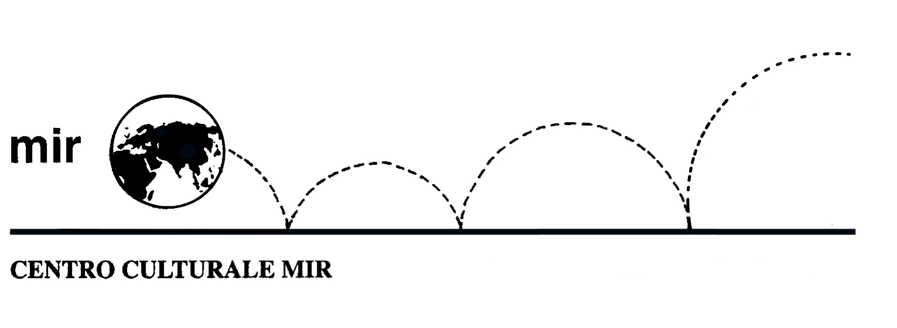

presenta

Domenica 27 gennaio 2013

COSTANTINO 313 D.C.

Palazzo Reale - Milano

A Palazzo Reale di Milano una mostra celebra il 17° centenario dell’emanazione dell’Editto di Costantino nel 313 d.C. a Milano, che assicurava la liceità del Cristianesimo e di tutte le altre fedi religiose in tutto l’Impero Romano.

La mostra richiama e sottolinea l’importanza della città di Milano nel IV secolo, al centro del processo di unificazione dell’Europa, e il livello culturale e artistico raggiunto dall’Impero all’età di Costantino.
Le sei sezioni del percorso espositivo illustrano l’aspetto di Mediolanum, sede imperiale, nel IV secolo d.C., e la trasformazione dell’Impero operata da Costantino, dalle ultime persecuzioni alla sua scelta di rendere lecito il Cristianesimo sotto il segno del Chrismon, raffigurato su monete e su oggetti preziosi e d’uso comune in tutto l’Impero.
Segue una sezione dedicata alle testimonianze figurative pagane di età costantiniana, che documentano il clima di tolleranza culturale voluto dall’imperatore.
Con particolare attenzione vengono raccontati anche i principali protagonisti del mondo di Costantino: l’esercito con una affascinante parata di armi della cavalleria imperiale, la chiesa con i primi luoghi di culto del Cristianesimo ufficiale, la corte documentata da una galleria di ritratti imperiali e da splendidi oggetti d’arte, che restituiscono la vita dell’epoca.
La mostra si conclude con una spettacolare sezione relativa alla figura di grande modernità di Elena, madre di Costantino, imperatrice e santa. Il suo volto, i suoi viaggi alla ricerca della Croce e la sua fama in età moderna vengono documentati da grandiose statue-ritratto, raffinati oggetti, disegni e dipinti.

Programma
Ore 13.45: ritrovo presso la biglietteria della Stazione FS di Novara.
Si prega cortesemente di fare il biglietto prima.
Ore 14.03: partenza per Milano con treno diretto.
Ore 14.45: arrivo in Stazione Centrale a Milano e con la metropolitana Linea 3 (metropolitana Gialla) spostamento in Piazza Duomo.
Ore 16.00: appuntamento con la guida presso Palazzo Reale e consegna degli auricolari per la visita guidata.
Ore 16.20: inizio visita guidata della mostra Costantino 313 d.C.
La visita guidata durerà circa 1 ora e ¼.
Ritorno libero.

Costo della visita alla mostra comprensivo di prenotazione, visita guidata, auricolari: € 15,00 per persona

n° partecipanti: min. 20 – max. 25

Iscrizioni: entro venerdì 11 gennaio 2013
(salvo raggiungimento n° max partecipanti)

Si raccomanda di rispettare i termini di iscrizione, prenotando e versando la quota presso la nostra sede di C.so Cavallotti 19, Novara - tel. 0321.393652 (dal lunedì al venerdì ore 16.00 - 19.30).

Centro culturale MIR
Corso Cavallotti 19 – Novara
Tel. 0321.393652
www.mirnovara.it
e-mail: info@mirnovara.it

